新疆众本生物化学有限公司
年产1500吨2,3-二氯吡啶及100吨二氢茚并噁二嗪酯项目环境影响评价

公众参与说明

建设单位：新疆众本生物化学有限公司
2025 年 11 月

目 录
1 概述 1
1.1 征求公众参与意见的方式 1
1.2公众参与总体方案及实施过程 1
2 首次环境影响评价信息公开情况 3
2.1公开内容及日期 3
2.2公开方式 5
2.3 公众意见反馈情况 6
3 征求意见稿公示情况 6
3.1 公示内容及时限 7
3.2 公示方式 8
3.3 查阅情况 13
4 其他公众参与情况 14
4.1 公众座谈会、听证会、专家论证会等情况 14
4.2 其他公众参与情况 14
4.3 公众意见未采纳情况 14
5 公众意见处理情况 15
5.1 公众意见概述和分析 15
5.2 公众意见采纳情况 15
5.3 公众意见未采纳情况 15
6 报批前公开情况 16
6.1 公开内容及日期 16
6.2 公开方式 16
7 其他 18
8 诚信承诺 19

1 概述

1.1 征求公众参与意见的方式
按照《中华人民共和国环境影响评价法》、《环境影响评价公众参与办法》（以下简称《办法》）（生态环境部令第4号）等法律、法规及有关规定，遵循“真实性、广泛性、公正性”原则，本次公众参与先后采取网络、报纸等形式，向公众告知项目情况。

1.2公众参与总体方案及实施过程
2025年10月23日，新疆众本生物化学有限公司（以下简称“我公司”）委托新疆宇信环诚环境科技有限责任公司（以下简称“环评单位”）承担“新疆众本生物化学有限公司年产1500吨2,3-二氯吡啶及100吨二氢茚并噁二嗪酯项目”的环境影响评价工作，环评单位接受项目委托后，我公司按照《中华人民共和国环境影响评价法》、《环境影响评价公众参与办法》中的相关规定，2025年10月27日在全国建设项目环境信息公示平台（https://www.eiacloud.com/gs/detail/3?id=51027qVT1S）进行了首次网上公示，首次公示期间未收到任何公众意见及反馈。本项目环境影响报告征求意见稿完成后，我公司于2025年11月5日在全国建设项目环境信息公示平台（https://www.eiacloud.com/gs/detail/3?id=51105jw6Ss）进行第二次网上公示，公开征求意见稿全本及相关信息，同时分别于 2025 年 11 月 7 日、11 月 10 日两次在《阿克苏日报》刊登征求意见稿公示信息，征求与该项目环境影响有关的意见，公示期为10个工作日，第二次公示期满未收到任何公众意见及反馈。现我公司向新疆维吾尔自治区生态环境厅报批环境影响报告书前，组织编写了本项目环境影响评价公众参与说明。2025年11月21日于全国建设项目环境信息公示平台进行拟报批公示，公开拟报批稿全本及环境影响公众参与说明。

2首次环境影响评价信息公开情况

2.1公开内容及日期
按照《中华人民共和国环境影响评价法》、《环境影响评价公众参与办法》中的相关规定，须向公众公开有关环境影响评价的信息。新疆众本生物化学有限公司于2025年10月27日在全国建设项目环境信息公示平台进行了《新疆众本生物化学有限公司年产1500吨2,3-二氯吡啶及100吨二氢茚并噁二嗪酯项目环境影响报告书》首次环境影响评价公众参与调查公示，公开内容及日期均符合《环境影响评价公众参与办法》要求。首次公示主要内容如下：

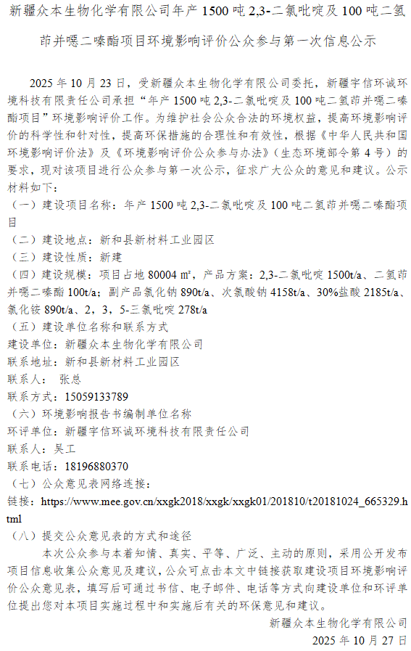

2.2公开方式
2.2.1网络
2025年10月27日，在全国建设项目环境信息公示平台进行了《新疆众本生物化学有限公司年产1500吨2,3-二氯吡啶及100吨二氢茚并噁二嗪酯项目》首次环境影响评价公众参与调查公示，载体的选择符合《环境影响评价公众参与办法》相关要求。首次公示网络连接：https://www.eiacloud.com/gs/detail/3?id=51027qVT1S
首次网络公示截图见图1：
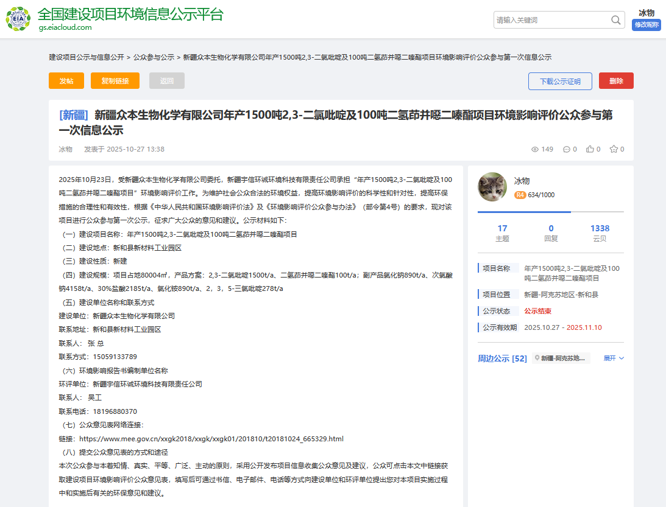
图1 首次网络公示截图
2.2.2 其他
本项目首次环境影响评价信息公示期间未采取其他公众参与方式。

2.3 公众意见反馈情况
本项目在首次公示期间未收到公众反馈意见。

3 征求意见稿公示情况

3.1 公示内容及时限
按照《中华人民共和国环境影响评价法》、《环境影响评价公众参与办法》（生态环境部令第 4 号）中的相关规定，须向公众公开有关环境影响评价的信息。我公司在环评单位编制完成《新疆众本生物化学有限公司年产1500吨2,3-二氯吡啶及100吨二氢茚并噁二嗪酯项目环境影响报告书》（征求意见稿）后，于2025年11月5日在全国建设项目环境信息公示平台（https://www.eiacloud.com/gs/detail/3?id=51105jw6Ss）进行公示，并在阿克苏日报报陆续刊登了两次《年产1500吨2,3-二氯吡啶及100吨二氢茚并噁二嗪酯项目环境影响评价信息公示》的网络连接及相关信息，征求与本项目环境影响有关的意见，公示时限为10个工作日。本次公示的征求意见稿为内容完整的环境影响报告书，公示内容及时限均符合《环境影响评价公众参与办法》要求。公示内容如下：
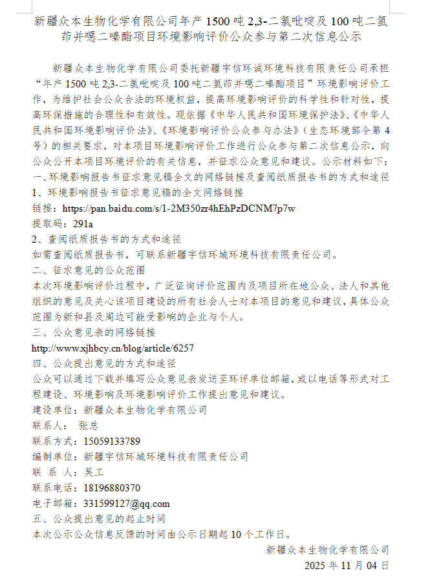

3.2 公示方式
3.2.1 网络
《新疆众本生物化学有限公司年产1500吨2,3-二氯吡啶及100吨二氢茚并噁二嗪酯项目环境影响评价报告书（征求意见稿）》网络信息公示期为10个工作日。
公示网址为：
https://www.eiacloud.com/gs/detail/3?id=51105jw6Ss
公示截图见图2所示：
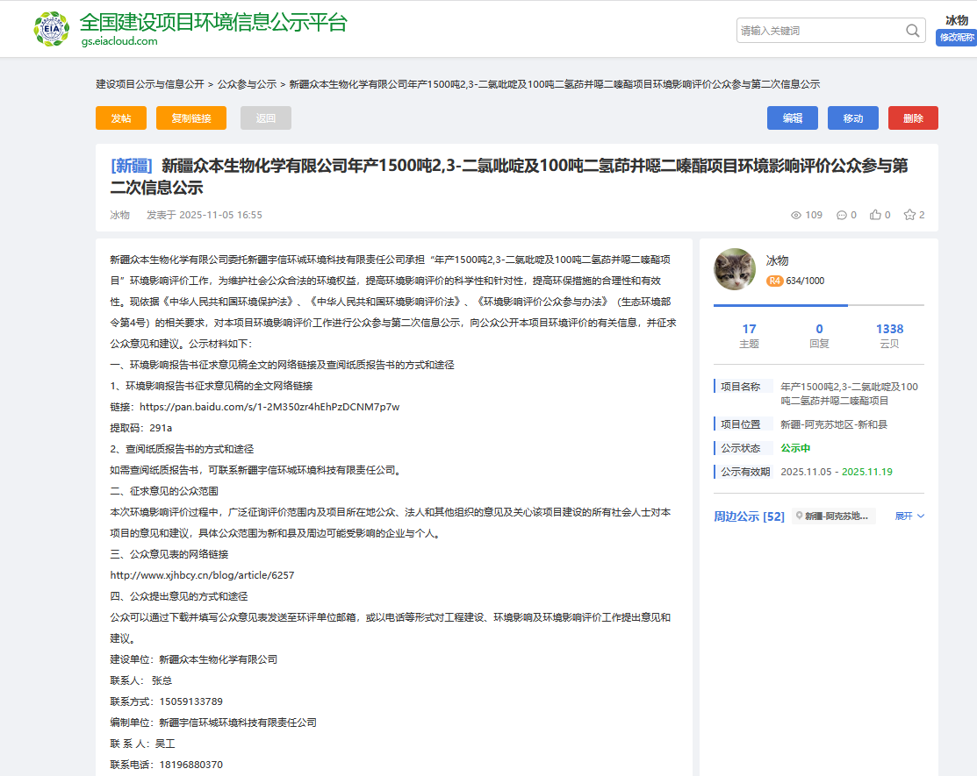

图 2 第二次网络公示截图
3.2.2 报纸
我公司分别于2025年11月7日和2025年11月10日在阿克苏日报进行了两次信息公示。阿克苏日报是当地发行量较大的报纸，本次选择阿克苏日报进行信息公开符合《环境影响评价公众参与办法》要求。报纸公开照片见图3和图4。
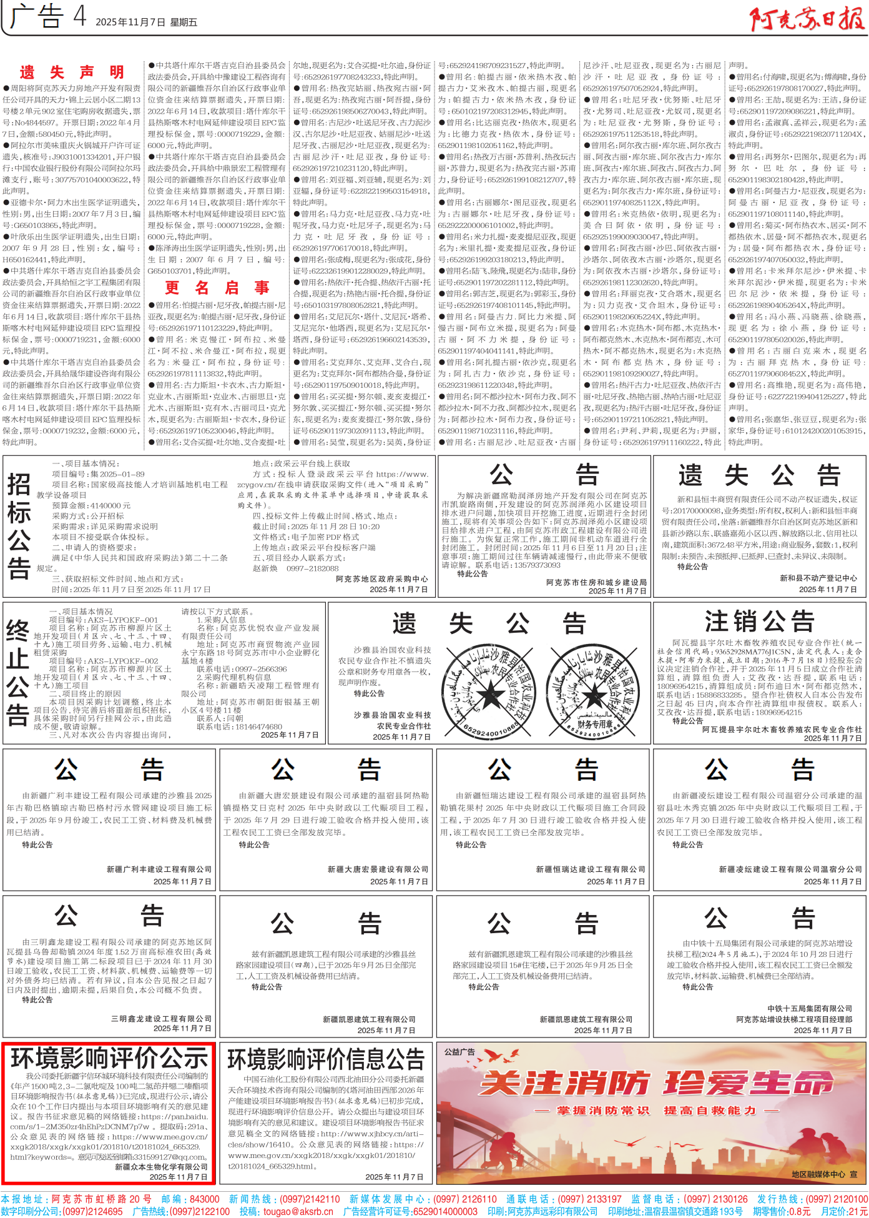
图 3 第一次阿克苏日报公示

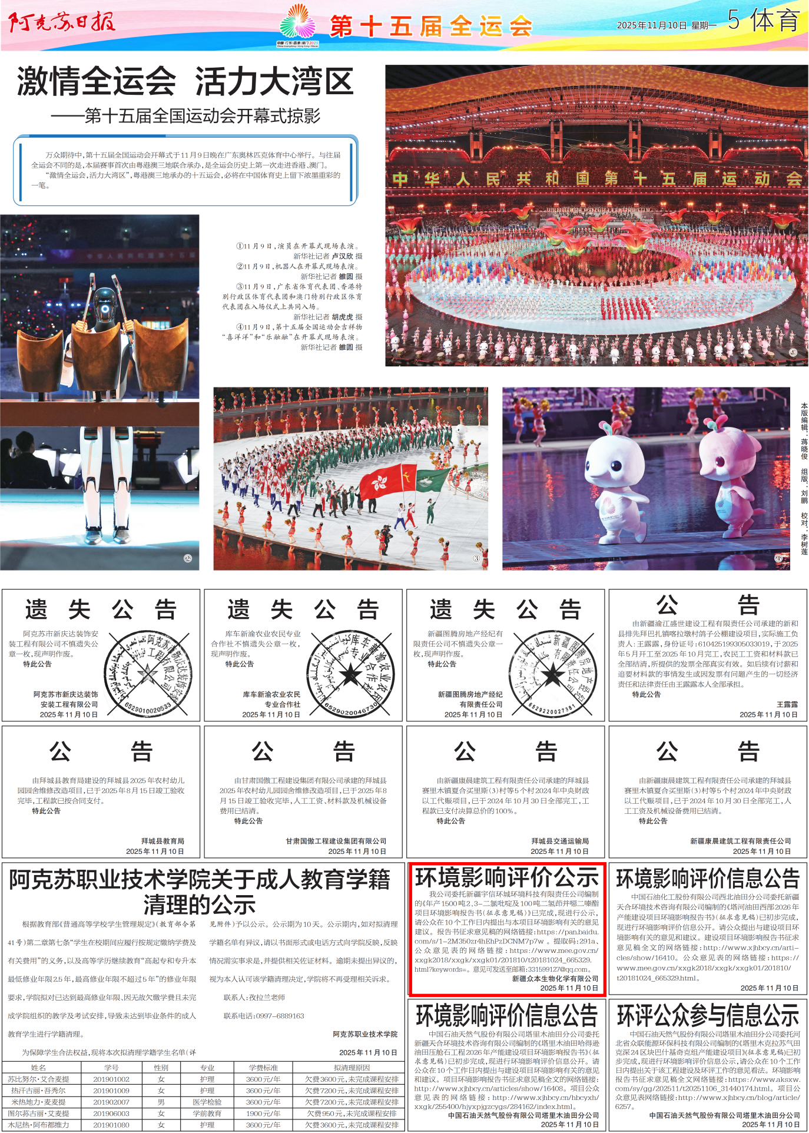图 4 第二次阿克苏日报公示

3.2.3 张贴公告
我单位在第二次信息公示期间，同步在项目所在区域公告栏处便于公众知悉的地点张贴公示公告，张贴的时间为2025年11月7日起，持续公开10个工作日。项目公示选择在项目所在地人流量大的地区，属于《环境影响评价公众参与办法》要求的便于公众知悉的地点。在项目所在区域公告栏张贴公示公告的现场照片见图 5。
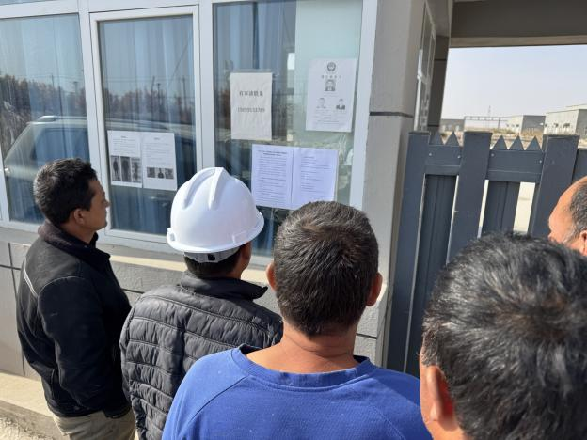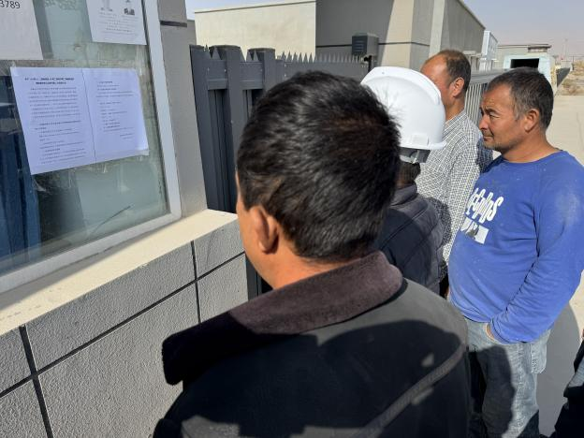
图 5 项目区张贴告示
3.2.4 其他
本项目在征求意见稿公开期间，除采取网站、报纸和张贴公告的公开方式外，未采取其他公众参与方式。

3.3 查阅情况
我公司在环评单位设置了《年产1500吨2,3-二氯吡啶及100吨二氢茚并噁二嗪酯项目》（征求意见稿）纸质版报告查阅点，在公示期间没有公众前来查阅纸质版报告。

4 其他公众参与情况

4.1 公众座谈会、听证会、专家论证会等情况
本项目在首次和第二次公示期间均未收到公众反馈意见，未收到对该项目的建设提出相关异议或者反对建设的情况，因此，不进行深度公众参与调查。环评首次公示、环评征求意见稿公示期间均未收到公众反馈意见

4.2 其他公众参与情况
本项目未采取其他公众参与方式。
4.2.1 宣传科普情况
本项目未采取科普宣传措施。

4.3 公众意见未采纳情况
公示期间未收到公众反馈意见。

5 公众意见处理情况

5.1 公众意见概述和分析
本次公众参与调查在公众参与调查期间未收到与本环评相关的意见。

5.2 公众意见采纳情况
本次公众参与调查在公众参与调查期间未收到与本环评相关的意见。

5.3 公众意见未采纳情况
本次公众参与调查在公众参与调查期间未收到与本环评相关的意见。

6 报批前公开情况

6.1 公开内容及日期
按照《中华人民共和国环境影响评价法》、《环境影响评价公众参与办法》（生态环境部令第4号）中的相关规定，须向公众公开有关环境影响评价的信息。我公司在环评单位编制完成《新疆众本生物化学有限公司年产1500吨2,3-二氯吡啶及100吨二氢茚并噁二嗪酯项目环境影响评价报告书》（拟报批稿）后，于2025年11月21日在全国建设项目环境信息公示平台进行公示，公示《新疆众本生物化学有限公司年产1500吨2,3-二氯吡啶及100吨二氢茚并噁二嗪酯项目环境影响评价公众参与说明》和《新疆众本生物化学有限公司年产1500吨2,3-二氯吡啶及100吨二氢茚并噁二嗪酯项目环境影响评价报告书（拟报批稿）》的网络连接及相关信息，征求与本项目环境影响有关的意见，公示内容符合《环境影响评价公众参与办法》要求。

6.2 公开方式
6.2.1 网络
《新疆众本生物化学有限公司年产1500吨2,3-二氯吡啶及100吨二氢茚并噁二嗪酯项目公众参与说明》和《新疆众本生物化学有限公司年产1500吨2,3-二氯吡啶及100吨二氢茚并噁二嗪酯项目环境影响报告书（拟报批稿）》网络信息公示时间为2025年11月21日，公示网址：https://www.eiacloud.com/gs/detail/3?id=51121gb7If
网上公示截图如图 6 所示：
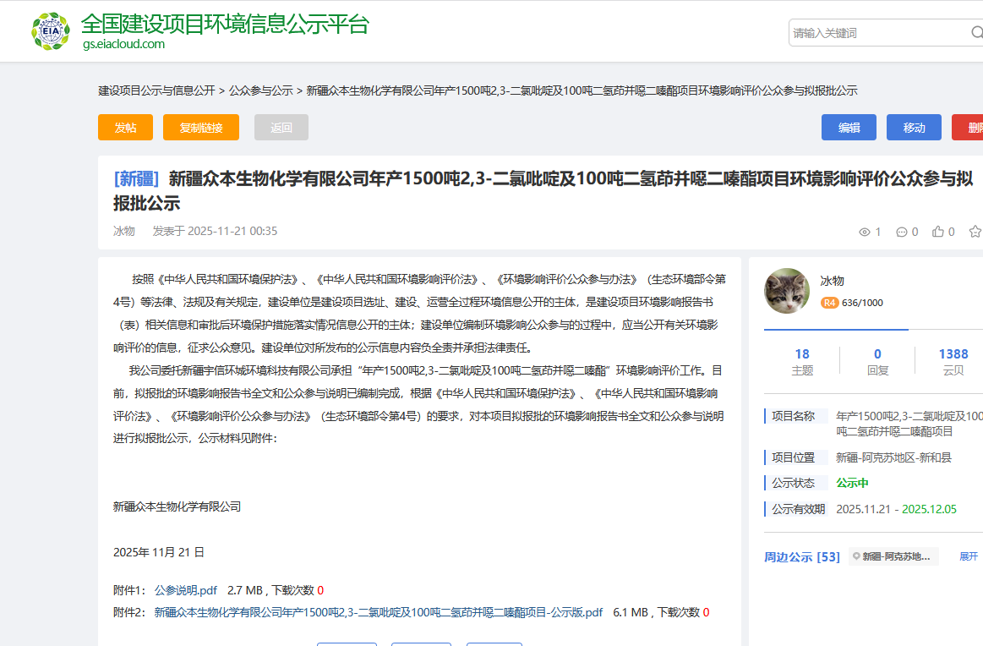
图 6 网上报批公示截图

7 其他
本次公众参与存档备查文件包括两次信息公开的报纸、环境影响报告书征求意见稿、现场张贴公告的照片、网络公示截图、环境影响报告书拟报批稿。

8 诚信承诺

